臺南市113學年度學生學習扶助執行成效檢核計畫

一、依據
（一）臺南市113學年度國民中小學學生學習扶助整體行政推動計畫。
(二) 教育部國民及學前教育署補助辦理國民小學及國民中學學生學習扶助注意事項及作業要點。
二、目的
（一）透過推動學習扶助量化及質性資料成果，瞭解學校辦理之成效及困境。
（二）針對辦理學習扶助績優之學校，於公開場合進行表揚與分享經驗，建立各校學習楷模典範。
（三）針對辦理學習扶助待加強學校進行追蹤輔導，提供行政及教學上協助。
三、辦理單位
（一）指導單位：教育部國民及學前教育署。
（二）主辦單位：臺南市政府教育局。
（三）承辦單位：臺南市善化區善化國民小學。
四、辦理期程：114年7月1日至7月31日。
五、實施對象:
(一)申辦113學年度學習扶助之國民中學及國民小學。
(二)榮獲112學年度學習扶助執行成效檢核績優學校(優等及甲等) ，得自由參加。
(三)參加114年度「本市國民小學及國民中學學生學習扶助績優人員評選-領航團隊」評選獲選學校，得自由參加。
六、工作項目與內容
（一）請各校詳閱「113學年度學習扶助執行成效檢核指標一覽表」(如附件1)及早備妥相關電子檔文件資料。
（二）辦理方式分兩階段：
1.學校自評：請於114年7月10日(星期四)前填妥自評表(如附件2)並核章掃描上傳至「臺南市113學年度學習扶助執行成效檢核平臺」，正本自行留存。
2.網路上傳：
(1)請各校依據「113學年度學習扶助執行成效檢核指標一覽表」，將學習扶助資料彙整成檔案（每一檢核佐證資料個別製作成一個檔案，如：第一檢核項目之第一項檢核佐證資料，請製作成pdf），非電子化紙本資料請以掃描或照片翻攝方式轉成電子檔(請將圖片影像最佳化，避免檔案過大)。
(2)請將檔案資料上傳至「臺南市113學年度學習扶助執行成效檢核平臺（網址：rie.tn.edu.tw，系統開放時間為114年5月20日到7月10日止)。
(3)各校上傳資料將公開於網路上，所以請務必確認內容不可揭露個人資料，避免觸犯個人資料保護法之規範。
（三）本成效檢核將併同衡酌學力表現進行審查。
（四）審查方式：分4組進行網路審查，預計於114年7月31日前辦理完畢。
（五）審查結果：依據「臺南市立高級中等以下學校教職員獎懲案件作業規定」，績優學校以全部受評學校六分之一為限，優等者為敘獎學校前三分之一，甲等者為敘獎學校前三分之二。
七、獎勵及輔導：
(一)獎勵：
１、獲評優等學校，每校5人嘉獎2次，並頒發績優獎牌1面。
２、獲評甲等學校，每校5人嘉獎1次，並頒發績優獎牌1面。
３、評選成績為績優（優、甲等）學校者，得自由參加次年之成果填報。
4、114年度「本市國民小學及國民中學學生學習扶助績優評選-領航團隊」，將由上列擇選。
(二)輔導：待改進學校，配合學習扶助年度抽查訪視計畫，優先進行輔導訪視。
八、辦理本執行成效檢核計畫有功人員，得依「臺南市立高級中等以下學校教職員獎懲案件作業規定」辦理敘獎事宜。

附件1
臺南市113學年度學習扶助執行成效檢核指標
項 目 | 成果指標 |  | 建議細部給分
行政運作  (13%) | - 成立學生學習輔導小組並定期召開會議 | 1-1實施計畫(附表1) 。【2%】 | - 計畫如僅照範例提供給1分；計畫有更詳盡或特色者給至2分。  - 計畫仍出現錯誤規定敘述(例：身分弱勢、雙低身分、學年度錯誤、上課進度為作業指導等不予給分。  - 實施計畫未核章者不予給分。
行政運作  (13%) | - 成立學生學習輔導小組並定期召開會議 | 1-2學習輔導小組名冊及分工表。【2%】  (小組成員應考量代表性及功能性) | 推動工作小組代表性不足不給分，餘依配分給分。
行政運作  (13%) | - 成立學生學習輔導小組並定期召開會議 | 1-3會議紀錄(含簽到表)【5%】  (1)受輔學生名單（包含經篩選測驗結果依國語文、數學或英語一科目有不合格之情形者、經學習輔導小組認定需學習扶助學生、身心障礙學生經學習輔導小組認定受輔可提升學業成就者）。  (2)成長及篩選測驗情況。  (3)結案（若無結案學生亦須說明情形）與轉銜情況。  (4)行政運作（如：開班規劃及獎勵辦法之制定及落實情況）。
  (5)期初及期末會議紀錄。(含未滿6人及整學年不開班會議紀錄。)
  至少需提供期初及期末會議紀錄各1份。餘依配分給分。
行政運作  (13%) | - 參加本局辦理學習扶助期初說明會及期末行政成效會議 | 2-1檢附研習證明。【4%】(資料由本局提供) | 分數由本局提供。
宣導入班  (15%) | 3.宣導 | 3-1對參與本計畫之授課教師、學生及家長宣導本計畫精神和內容(附表2)。【2%】 | - 授課教師1分、家長0.5分及學生0.5分。  - 均須檢附佐證資料及敘述活動內容完整者才給分。
宣導入班  (15%) | 3.宣導 | 3-2學習扶助入班通知單。【2%】 | 設計用心者給2分。
宣導入班  (15%) | 4.開班規劃 | 4-1學校暑假、第1學期、寒假、第2學期等4期開班及國語、數學及英語各科開班情形。【5%】  (以上資料由本局提供) | 1. 4期開班-開3期以上給2分，開班2期給1分，餘不給分。  2.國、數、英3科每開1科給1分。  3.分數由本局提供。
宣導入班  (15%) | 5.異動轉銜 | 5-1國小六年級個案學生是否完成下修測驗(國小端指標)。【3%】(資料由本局提供)  國小六年級升國一之個案學生，國中端請依新生報到系統資料，規劃暑假開班(國中端指標)。  【3%】(資料由本局提供) | 分數由本局提供。
宣導入班  (15%) | 5.異動轉銜 | 5-2 114年6月確實完成個案轉銜(國小6月20日前完成轉銜；國中6月30日前完成接收)。【3%】(資料由本局提供) | 分數由本局提供。
教學與學習成效  (58%) | 6.教學作為與學習成效 | 6-1檢附帳號使用次數一覽表(請各校上傳使用次數一覽表，統計期間為113年7月1日至114年6月30日) (附表 3)【4%】 | - 開通部分：「校內班級教師人數」與「班級權限」或與「授課教師權限」數據一致者給2分。  - 使用次數部分：帳號使用人的登入次數皆2次以上者給2分、至少有1次者給1分；統計期間設定錯誤，不給分。
教學與學習成效  (58%) | 6.教學作為與學習成效 | 6-2應入班未入班學生  - 填寫(附表4相關)之表4-1應入班未入班學生名單  - 依據國語文、數學、英語文三科分列學生個人篩選測驗結果(表4-2)  - 原班授課教師填寫學習扶助進度表(表4-3)需核章)。  【3-4，7年級，呈現三科之優良表件各一份，共21%】 | - 本指標建議各年級均應進行，本年度由3、4、7年級優先試辦評鑑給分。  - 附表單科—擇優班級表件核章占3分。  - 分科給分(一 科占7分)  - 應入班未入班學生，同年級同科目，應建立線上班級，以利學校課程領導人掌握學生學習歷程。  - 英國數三科，授課教師均應建立數位平台線上班級進行期初期末診斷(建議平台：因材網…等)，惟歷程中可以多種數位平台(均一、酷英、學習吧…等)或紙本方式教學。  - 其餘分數由評審給予質性給分
教學與學習成效  (58%) | 6.教學作為與學習成效 | 6-3 已入班學生(學習扶助班)  - 填寫(附表4相關)表4-4學習扶助入班學生名單  - 依據國語文、數學、英語文三科分列學生個人篩選測驗結果(表4-5)  - 學習扶助授課教師填寫學習扶助進度表(表4-6)需核章)。  【3-4，7年級，呈現三科之優良表件各一份，共21%】 | 1. 本指標建議各年級均應進行，本年度由3、4、7年級優先試辦。  2.附表單科—擇優班級表件核章占3分。  3.分科給分(一科占7分)其餘分數由評審給分
教學與學習成效  (58%) | 6.教學作為與學習成效 | 6-4 113年12月成長測驗較113年篩選測驗，國語、數學、英語各科受輔學生進步率達60%以上。【9%】(資料由本局提供) | 分數由本局提供。
教學與學習成效  (58%) | 6.教學作為與學習成效 | 6-5主動瞭解並分析學生參加學習扶助後，成長測驗成績未進步原因及解決策略(附表5)。【3%】 | 請委員參酌各校開班科目資料給分，分科給分，每開班科目至少呈現 1 份表單。
特色作為(14%) | 7.規劃並實施學習扶助之特色作為 | 7-1公開表揚校內績優教師、行政人員及受輔進步學生之作法 (檢附活動照片及相關書面資料)(附表6)。【3%】 | 績優教師及行政人員同時檢附照片及說明1分；受輔進步學生檢附照片及說明2分。  (照片如可辨識為表揚本指標目的者，即可計分)
特色作為(14%) | 7.規劃並實施學習扶助之特色作為 | 7-2擬訂學生參與學習扶助之鼓勵計畫、作為。(例如：引導學生施測正向作答、提供入班誘因等) (檢附佐證資料)【3%】 | 1.依配分給分。  2.資料如與7-1受輔進步學生之鼓勵措施重複者，不給分。
特色作為(14%) | 7.規劃並實施學習扶助之特色作為 | 7-3請檢附相關實施計畫或執行成果等佐證資料，並加上時間日期及文字說明。【8%】  (如學生參與課程後較以往有明顯的學習興趣與信心、自辦學習扶助相關研習、課中抽離式學習扶助、參與學習扶助績優人員評選榮獲獎項、學習扶助感人事蹟實例、自行設計或篩選編訂學生之學習教材、校內依「國民中小學成績評量準則」於學生學習過程中各學習領域之成績評量結果未達及格基準者，實施學習扶助及相關補救作為等)。  每檢附一項成果可得2分，至多上傳4項。 | 1.依各校自辦特色給分。  2.另有下列情形者不給分：  (1) 資料與前面指標資料重複者。  (2) 學校本應執行活動。  (3) 提供廠商測驗卷或坊間教材者。  (4) 僅呈現照片者。  3.餘請委員依專業評定給分。
加分項目  (4%) | 8.發掘校內學習扶助績優人員 | 8-1能踴躍參加本市學習扶助績優人員評選。  (資料由本局提供)  (1)參加鐸聲伴學。【2%】  (2)參加學習潛力。【2%】 | 分數由本局提供。

附件1之附表1
臺南市113學年度○○國中/○○區○○國小辦理學習扶助實施計畫
壹、依據：
一、教育部國民及學前教育署補助辦理國民小學及國民中學學生學習扶助作業要點及注意事項。
二、臺南市113學年度國民中小學學生學習扶助整體行政推動計畫。
貳、目的：
參、指導單位：教育部國民及學前教育署。
肆、主辦單位：臺南市政府教育局。
伍、承辦單位：臺南市立○○國民中學／臺南市○○區○○國民小學
陸、實施期間：
柒、受輔對象：
捌、教學人員：
玖、實施方式：
一、編班人數：
二、編班方式：
三、上課科目：
四、實施時間：
五、教學進度：
六、實施範圍：
七、申請班級及經費：
八、辦理內容：
(一)成立學習扶助實施方案學習輔導小組，名冊如附件一。

拾、學生獎勵措施：
拾壹、獎勵：
拾貳、經費來源：辦理本項活動所需經費新臺幣○○○○元，由教育部國民及學前教育署專款補助。
拾參、預期成效：配合學生程度教學，協助弱勢學生建立學習興趣及自信心。

承辦人: 承辦處室主管: 校長:
附件1之附表2
臺南市113學年度○○國中/○○區○○國小辦理學習扶助
宣導活動情形

對象 | 佐證資料  (宣導照片、通知單、文宣等) | 簡述活動內容  (請註明辦理日期、時間、地點及參加人數)
教
學
人
員
學
生

家
長

附件1之附表3
臺南市113學年度○○國中/○○區○○國小辦理學習扶助
科技化評量系統帳號開通一覽表
學校現況
校內班級教師人數
學習扶助授課教師人數
※請各校至學習扶助科技化評量系統截取「校內帳號管理」畫面資料(空白處請自行增列，截圖畫面以可清晰辨識為主)。【範例如下】

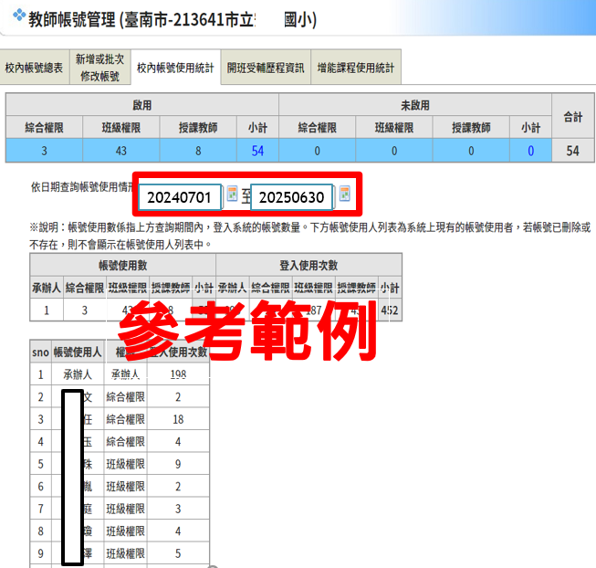
附件1之附表4相關
表4-1 臺南市OO國中(小)學習扶助應入班未入班學生名單
班級 | 姓名 | 領域
一年1班 | 陳O霖 | ■國語文□數學□英文
一年1班 | 邱O益 | ■國語文■數學□英文
一年2班 | 李O美 | □國語文■數學□英文
二年1班 | 丁O明 | ■國語文□數學□英文
三年1班 | 王O富 | □國語文■數學□英文
四年2班 | 林O莉 | □國語文□數學■英文
五年1班 | 陳O昌 | □國語文■數學■英文
六年1班 | 孫O河 | ■國語文□數學□英文
六年2班 | 高O柏 | □國語文■數學■英文
六年2班 | 沈O宏 | □國語文■數學□英文

備註：請從一年級到六年級依序填寫，如上表

表4-2 臺南市OO國中(小)學習扶助應入班未入班學生個人篩選測驗結果表
學生姓名 | 楊O惠 | 班級
篩選測驗成績 |  | 成長測驗成績
領域 | ■國語文□數學□英文
篩選測驗結果下載為EXCEL檔並截圖
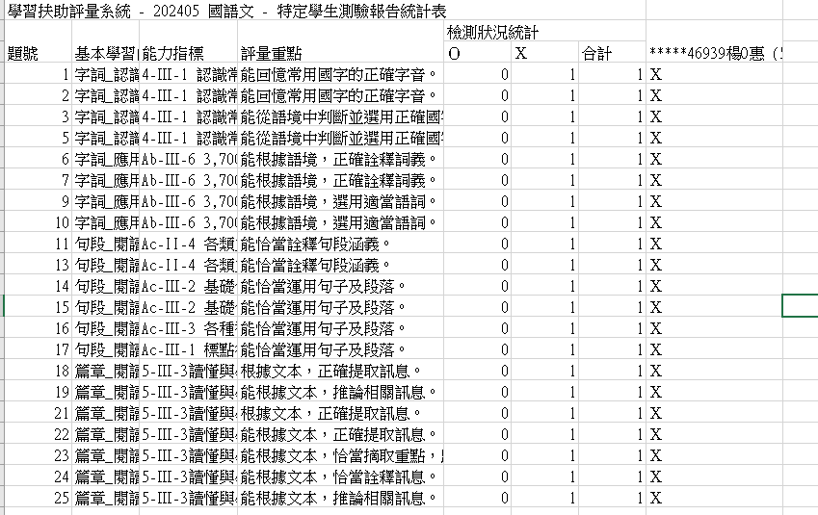

備註：請依據學生未通過科目，分科填具

表4-3 應入班未入班學生個人(楊00) 學習扶助進度表
科技化評量錯誤指標  (請依據4-2逐項填具) | 節點通過情形 | 使用教材 | 原班授課教師簽名
領域 | ■國語文□數學□英文
4-Ⅲ-1 認識常用國字至少 2,700 字，使用2,200字。 | ■已通過9/10  □未通過：輔導日期（請逐次填寫日期） | □紙本■數位
Ab-Ⅲ-6 3,700個常用語詞的使用。 | □已通過  ■未通過：輔導日期（請逐次填寫日期） | ■紙本■數位
Ac-II-4 各類文句的語氣與意義。 | □已通過，日期:  ■未通過：輔導日期（請逐次填寫日期） | □紙本■數位
(請依據4-2逐項填具)
備註：請依據學生未通過科目，分科填具

授課教師: 承辦人: 承辦主任: 校長:

表4-4 臺南市OO國中(小)學習扶助入班學生名單
班級: 三年級國語班(在學習扶助開班填報系統的班級名稱)
請進入113學年度網路填報系統將該班開班學生名單截圖
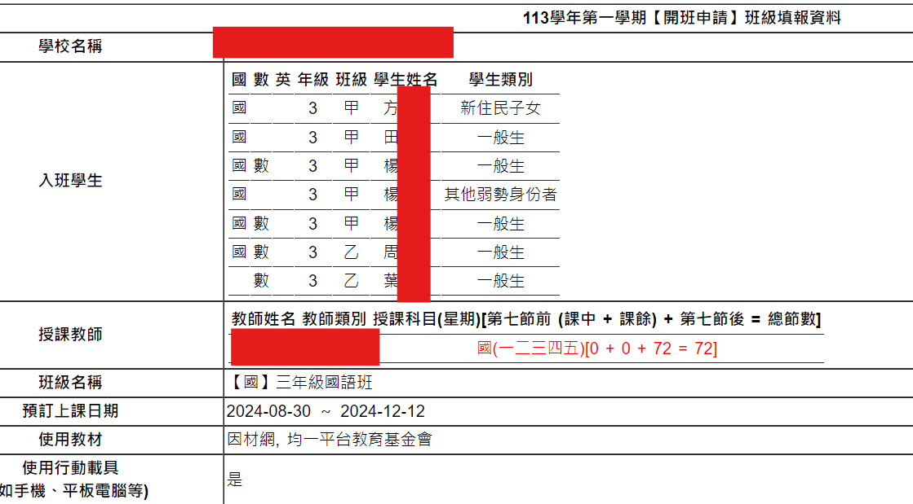

表4-5 臺南市OO國中(小)學習扶助入班學生個人篩選測驗結果表
學生姓名 | 楊O惠 | 班級
篩選測驗成績 |  | 成長測驗成績
領域 | ■國語文□數學□英文
篩選測驗結果下載為EXCEL檔並截圖

表4-6 入班學生個人(楊O惠)學習扶助進度表
科技化評量錯誤指標  (請依據4-5逐項填具) | 節點通過情形 | 使用教材 | 學習扶助  授課教師簽名
領域 | ■國語文□數學□英文
4-Ⅲ-1 認識常用國字至少 2,700 字，使用2,200字。 | ■已通過9/10  □未通過：輔導日期（請逐次填寫日期） | □紙本■數位
Ab-Ⅲ-6 3,700個常用語詞的使用。 | ■已通過9/10  □未通過：輔導日期（請逐次填寫日期） | ■紙本■數位
Ac-II-4 各類文句的語氣與意義。 | □已通過，  ■未通過：輔導日期（請逐次填寫日期） | □紙本■數位
(請依據4-5逐項填具)
備註：請依據學生未通過科目，分科填具

授課教師: 承辦人: 承辦主任: 校長:

附件1之附表5
臺南市113 學年度○○國中/○○區○○國小辦理學習扶助
成長測驗成績未進步原因及解決策略
授課教師  (例如:黃老師) | 學生成長測驗未進步之原因 | 教師之解決策略
註：
一、以授課教師為單位填寫。
二、本表格不敷使用，請自行增列

附件1之附表6
臺南市113學年度○○國中/○○區○○國小辦理學習扶助
表揚活動情形
績優教師及行政人員
說明： | 說明：
受輔進步學生
說明： | 說明：

附件2
臺南市113學年度○○國中/○○區○○國小學生學習扶助執行成效檢核自評表
學校名稱：
項 目 | 檢核成效指標 |  | 自評分數 | 請簡述說明
行  政  運  作  (13%) | 1成立學生學習輔導小組並定期召開會議 | 1-1實施計畫 (附表1)。【2%】
行  政  運  作  (13%) | 1成立學生學習輔導小組並定期召開會議 | 1-2學習輔導小組名冊及分工表。【2%】  (小組成員應考量代表性及功能性)
行  政  運  作  (13%) | 1成立學生學習輔導小組並定期召開會議 | 1-3會議紀錄(含簽到表)【5%】  (1) 受輔學生名單（包含經篩選測驗結果依國語文、數學或英語一科目有不合格之情形者、經學習輔導小組認定需學習扶助學生、身心障礙學生經學習輔導小組認定受輔可提升學業成就者）。  (2) 成長及篩選測驗情況。  (3) 結案（若無結案學生亦須說明情形）與轉銜情況。  (4) 行政運作（如：開班規劃及獎勵辦法之制定及落實情況）。  (5)期初及期末會議紀錄。(含未滿6人及整學年不開班會議紀錄。)
行  政  運  作  (13%) | 2.參加本局辦理學習扶助期初說明會及期末行政成效會議 | 2-1檢附研習證明。【4%】(資料由本局提供)
宣  導  入  班(15%) | 3.宣導 | 3-1對參與本計畫之授課教師、學生及家長宣導本計畫精神和內容(附表2)。【2%】
宣  導  入  班(15%) | 3.宣導 | 3-2學習扶助入班通知單。【2%】
宣  導  入  班(15%) | 4.開班規劃 | 4-1學校暑假、第1學期、寒假、第2學期等4期開班及國語、數學及英語各科開班情形。【5%】(以上資料由本局提供)
宣  導  入  班(15%) | 5.異動轉銜 | 5-1國小六年級個案學生是否完成下修測驗(國小端指標)。【3%】(資料由本局提供)  國小六年級升國一之個案學生，國中端請依新生報到系統資料，規劃暑假開班(國中端指標)。【3%】(資料由本局提供)
宣  導  入  班(15%) | 5.異動轉銜 | 5-2 114年6月確實完成個案轉銜(國小6月20日前完成轉銜；國中6月30日前完成接收)。【3%】(資料由本局提供)
教  學  與  學  習  成  效(58%) | 6.教學作為與學習成效 | 6-1檢附帳號使用次數一覽表(請各校上傳使用次數一覽表，統計期間為113年7月1日至114年6月30日) (附表 3)【4%】
教  學  與  學  習  成  效(58%) | 6.教學作為與學習成效 | 6-2應入班未入班學生  - 填寫(附表4相關)之表4-1應入班未入班學生名單  - 依據國語文、數學、英語文三科分列學生個人篩選測驗結果(表4-2)  - 原班授課教師填寫學習扶助進度表(表4-3)需核章)。  【3-4，7年級，呈現三科之優良表件各一份，共21%】
教  學  與  學  習  成  效(58%) | 6.教學作為與學習成效 | 6-3 已入班學生(學習扶助班)  - 填寫(附表4相關)表4-4學習扶助入班學生名單  - 依據國語文、數學、英語文三科分列學生個人篩選測驗結果(表4-5)  - 學習扶助授課教師填寫學習扶助進度表(表4-6)需核章)。  【3-4，7年級，呈現三科之優良表件各一份，共21%】
教  學  與  學  習  成  效(58%) | 6.教學作為與學習成效 | 6-4 113年12月成長測驗較113年篩選測驗，國語、數學、英語各科受輔學生進步率達60%以上。【9%】(資料由本局提供)
教  學  與  學  習  成  效(58%) | 6.教學作為與學習成效 | 6-5主動瞭解並分析學生參加學習扶助後，成長測驗成績未進步原因及解決策略(附表5)。【3%】
特  色  作  為  (14%) | 7.規劃並實施學習扶助之特色作為 | 7-1公開表揚校內績優教師、行政人員及受輔進步學生之作法 (檢附活動照片及相關書面資料)(附表7)。【3%】
特  色  作  為  (14%) | 7.規劃並實施學習扶助之特色作為 | 7-2擬訂學生參與學習扶助之鼓勵計畫、作為。(例如：引導學生施測正向作答、提供入班誘因等) (檢附佐證資料) 【3%】
特  色  作  為  (14%) | 7.規劃並實施學習扶助之特色作為 | 7-3請檢附相關實施計畫或執行成果等佐證資料，並加上時間日期及文字說明。【8%】  15  (如學生參與課程後較以往有明顯的學習興趣與信心、自辦學習扶助相關研習、課中抽離式學習扶助、參與學習扶助績優人員評選榮獲獎項、學習扶助感人事蹟實例、自行設計或篩選編訂學生之學習教材、校內依「國民中小學成績評量準則」於學生學習過程中各學習領域之成績評量結果未達及格基準者，實施學習扶助及相關補救作為等)。  每檢附一項成果可得2分，至多上傳4項。
加  分  項  目  (4%) | 8.發掘校內學習扶助績優人員 | 8-1能踴躍參加本市學習扶助績優人員評選。(資料由本局提供)  (1)參加鐸聲伴學。【2%】  (2)參加學習潛力。【2%】
註：資料由本局提供之指標數據來源係擷取自「學習扶助科技化評量系統」及「學習扶助網路填報系統」。

承辦人：_____________ 主任:_____________ 校長：_______________

